МИНИСТЕРСТВО ОБРАЗОВАНИЯ И МОЛОДЕЖНОЙ ПОЛИТИКИ  
СВЕРДЛОВСКОЙ ОБЛАСТИ

ГОСУДАРСТВЕННОЕ АВТОНОМНОЕ ПРОФЕССИОНАЛЬНОЕ ОБРАЗОВАТЕЛЬНОЕ УЧРЕЖДЕНИЕ СВЕРДЛОВСКОЙ ОБЛАСТИ

«КАМЕНСК-УРАЛЬСКИЙ ПОЛИТЕХНИЧЕСКИЙ КОЛЛЕДЖ»

(ГАПОУ СО «КУПК»)

Специальность 09.02.07

Информационные системы и программирование

РАЗРАБОТКА ПЛАГИНА ОНЛАЙН-БРОНИРОВАНИЯ ДЛЯ ДОЛ «АКАКУЛЬ»

Пояснительная записка

ДП.09.02.07.01.401.01.25.ПЗ

Дипломный проект

|  |  |
| --- | --- |
| Выполнил:  студент  ___________ Боровинских П.А..  ___________ | Руководитель проекта:    _____________ Лихачева Н.М.  ____________ |
| Заведующий отделением  ___________ Ганжа И.Н.  ___________ | Консультант по экономической части  ___________ Польщикова Л.А.  ___________ |

СОДЕРЖАНИЕ

ВВЕДЕНИЕ 3

1 АНАЛИТИЧЕСКАЯ ЧАСТЬ 4

1.1 Описание предметной области 4

1.2 Описание организационной структуры предприятия 4

1.3 Описание объекта автоматизации 4

1.4 Построение модели «Как есть» для основного бизнес-процесса объекта автоматизации 4

1.5 Постановка задачи 4

2 ПРОЕКТНАЯ ЧАСТЬ 5

2.1 Построение модели «Как будет» 5

2.2 Обоснование технологических решений 5

2.3 Проектирование и разработка серверной части программного модуля 5

2.4 Проектирование и разработка клиентской части программного модуля 5

2.5 Алгоритм внедрения программного модуля в бизнес-процесс 5

2.6 Условия эксплуатации 5

3 РАСЧЕТ СТОИМОСТИ РАЗРАБОТКИ ПРОГРАММНОГО МОДУЛЯ 6

4 ОРГАНИЗАЦИЯ РАБОЧЕГО МЕСТА И ОХРАНА ТРУДА 7

ЗАКЛЮЧЕНИЕ 8

СПИСОК ИСПОЛЬЗОВАННЫХ ИСТОЧНИКОВ 9

ПРИЛОЖЕНИЕ А. ТЕХНИЧЕСКОЕ ЗАДАНИЕ 10

# ВВЕДЕНИЕ

Современные информационные технологии играют ключевую роль в оптимизации бизнес-процессов, повышении эффективности взаимодействия с клиентами и улучшении качества предоставляемых услуг. Одной из важных сфер, где цифровизация приобретает особую значимость, является организация детского отдыха. Детские оздоровительные лагеря, такие как «Акакуль», сталкиваются с необходимостью автоматизации процессов бронирования путевок. Внедрение специализированных онлайн-инструментов позволяет упростить процедуру бронирования, сократить временные затраты сотрудников и повысить уровень удовлетворенности родителей, выбирающих лагерь для отдыха своих детей.

Актуальность данной работы обусловлена растущим спросом на удобные и интуитивно понятные системы онлайн-бронирования. Многие организации, включая детские лагеря, до сих пор используют устаревшие методы обработки заявок, такие как телефонные звонки. Это приводит к увеличению нагрузки на административный персонал, возможным ошибкам при обработке данных и замедлению процесса подтверждения брони.

Целью данного дипломного проекта является разработка и внедрение модуль онлайн-бронирования для детского оздоровительного лагеря «Акакуль».

Для достижения поставленной цели необходимо решить следующие задачи:

* Провести анализ существующих решений для онлайн-бронирования в сфере детского отдыха и туризма.
* Определить функциональные требования к модулю, исходя из потребностей лагеря и его клиентов.
* Построение структуры приложения.
* Реализовать пользовательский интерфейс для удобного взаимодействия родителей с системой бронирования.
* Реализовать функциональную часть модуля.
* Протестировать работоспособность модуля.

Практическая значимость проекта заключается в том, что внедрение модуля онлайн-бронирования позволит ДОЛ «Акакуль» оптимизировать работу с клиентами. Кроме того, система повысит конкурентоспособность лагеря за счет удобного и современного сервиса бронирования.

# 1 АНАЛИТИЧЕСКАЯ ЧАСТЬ

## Описание предметной области

АО "Челябинский электрометаллургический комбинат" (ЧЭМК) – одно из ведущих промышленных предприятий России, специализирующееся на производстве ферросплавов и высококачественных сталей. Комбинат не только обеспечивает стабильное экономическое развитие региона, но и уделяет большое внимание социальной политике, создавая комфортные условия для труда и отдыха своих работников и их детей.

Современный ритм жизни требует не только высокой производительности труда, но и заботы о физическом и эмоциональном восстановлении. Одним из ключевых направлений в этом вопросе является организация качественного отдыха, особенно для детей сотрудников предприятия. АО "ЧЭМК" уделяет особое внимание этому аспекту, предлагая оздоровительные и развивающие программы в детском оздоровительном лагере (ДОЛ) "Акакуль".

Система онлайн-бронирования кардинально меняет этот устоявшийся порядок. Теперь сотрудники смогут в любое время суток, не отрываясь от работы или домашних дел, через удобный интерфейс выбрать подходящую смену для ребенка и оформить заявку в несколько кликов. Это современное решение превращает некогда хлопотную процедуру в простой и приятный процесс, позволяя сосредоточиться на подготовке ребенка к увлекательному отдыху.

Плагин онлайн-бронирования для ДОЛ "Акакуль" существенно упростит процесс оформления путевок. Он позволит сотрудникам легко бронировать места в любое время, сделает систему прозрачнее и снизит нагрузку на администрацию лагеря. Это современное решение соответствует потребностям работников предприятия.

## 1.2 Описание организационной структуры предприятия

Организационная структура предприятия представляет собой целостную систему взаимосвязей и взаимоотношений между различными уровнями управления, обеспечивающую эффективное функционирование всего производственного комплекса.

На АО "Челябинский электрометаллургический комбинат" реализована линейно-функциональная модель управления, оптимально соответствующая масштабам и специфике деятельности крупного промышленного предприятия. В такой структуре линейные руководители обеспечивают контроль за общими процессами и координацией работы всех отделов, а функциональные подразделения сосредоточены на выполнении узкоспециализированных задач.

Организационная структура предприятия представлена на рисунке 1.

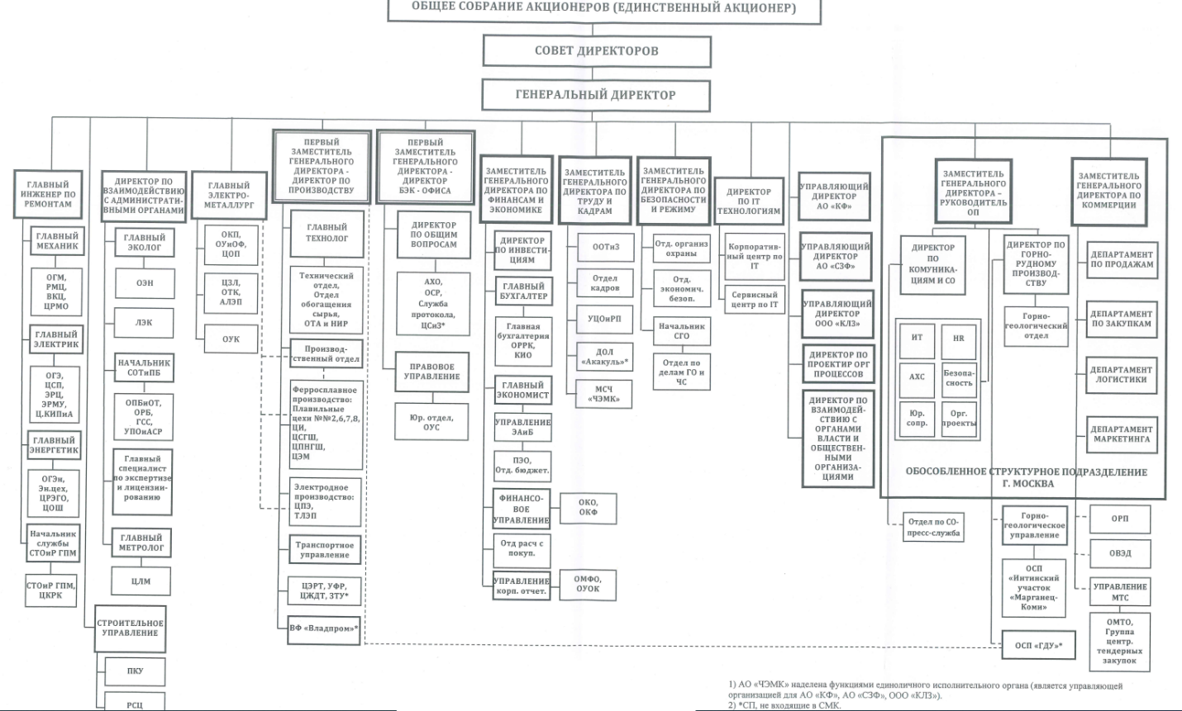

Рис. 1- Организационная структура АО «ЧЭМК».

## 1.3 Описание объекта автоматизации

Объект автоматизации — это процесс, система или операция, которые переводятся на автоматическое управление с помощью технических средств (например, программного обеспечения, роботов, датчиков и других технологий) для повышения эффективности, точности, скорости или снижения затрат.

Объектом автоматизации данного дипломного проекта является процесс продажи путевок в лагерь ДОЛ «Акакуль», принадлежащий АО «ЧЭМК».

Несмотря на проверенную временем систему бронирования путевок по телефону, этот традиционный подход создает ряд неудобств для современных занятых сотрудников. Необходимость дозваниваться в рабочее время, многократно уточнять наличие свободных мест усложняет процесс, особенно для тех, кто работает в напряженном графике производства.

## 1.4 Построение модели «Как есть» для основного бизнес-процесса объекта автоматизации

Бизнес-процесс — это стандартный и повторяемый набор действий, который использует компания для достижения конкретной цели. То есть пошаговое руководство, что и как делать для получения результата

В текущем состоянии сайт сочетает информационные функции с возможностью онлайн-покупки путевок, однако требует существенной доработки системы бронирования.

* Функциональные возможности сайта:
* Сведения о лагере и программах отдыха
* Галерея
* Контактные данные, форма для обратной связи
* Перечень нужной документации
* Возможность онлайн-покупки
* Электронная оплата банковской картой

Главным ограничением существующего решения является отсутствие полноценной системы онлайн-бронирования.

Бронирование процесс idef0(сотруднипк пк)

## 1.5 Постановка задачи

В данном дипломном проекте поставлена задача разработать систему онлайн бронирования путевок для ДОЛ «Акакуль» на базе существующего сайта.

Разработка системы онлайн-бронирования путевок для ДОЛ "Акакуль" требует решения ряда ключевых задач. Существующая система обладает существенными ограничениями, включая отсутствие механизма предварительного резервирования. Для устранения данного недостатка необходим:

* Провести анализ существующих решений для онлайн-бронирования в сфере детского отдыха и туризма.
* Определить функциональные требования к плагину, исходя из потребностей лагеря и его клиентов.
* Построение структуры приложения.
* Разработка ТЗ.
* Реализовать пользовательский интерфейс для удобного взаимодействия родителей с системой бронирования.
* Реализовать функциональную часть плагина.

Особое внимание следует уделить тестированию и последующему внедрению разработанного решения.

Технологическая реализация будет основана на базе таких веб-технологий как:

* CMS WordPress.
* HTML.
* PHP.
* JS.

# 2 ПРОЕКТНАЯ ЧАСТЬ

## 2.1 Построение модели «Как будет»

## 2.2 Обоснование технологических решений

## 2.3 Проектирование и разработка серверной части программного модуля

## 2.4 Проектирование и разработка клиентской части программного модуля

Внедрение в существующий

## 2.5 Алгоритм внедрения программного модуля в бизнес-процесс

## 2.6 Условия эксплуатации

# 3 РАСЧЕТ СТОИМОСТИ РАЗРАБОТКИ ПРОГРАММНОГО МОДУЛЯ

# 4 ОРГАНИЗАЦИЯ РАБОЧЕГО МЕСТА И ОХРАНА ТРУДА

# ЗАКЛЮЧЕНИЕ

# СПИСОК ИСПОЛЬЗОВАННЫХ ИСТОЧНИКОВ

# ПРИЛОЖЕНИЕ А. ТЕХНИЧЕСКОЕ ЗАДАНИЕ